new case脚本参数化、事务、检查点

1. 完整脚本

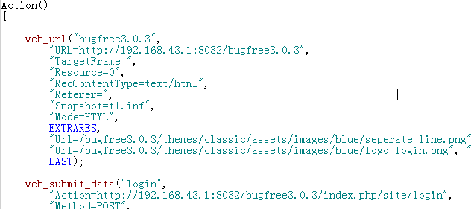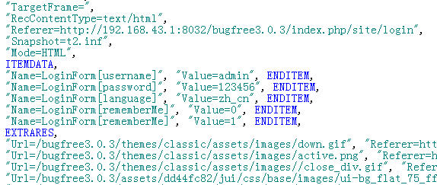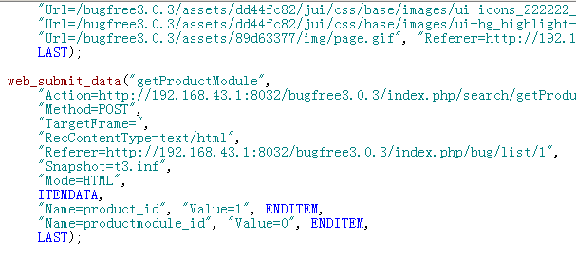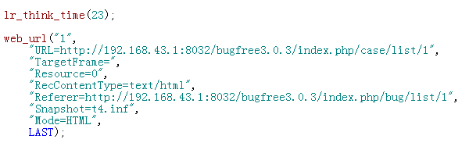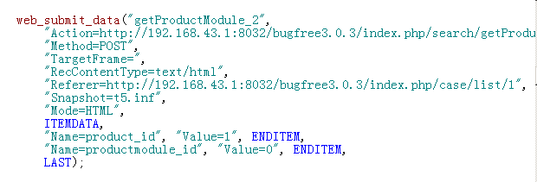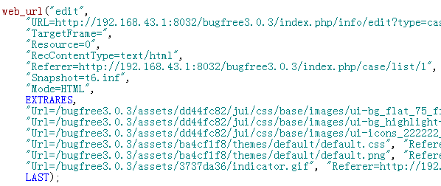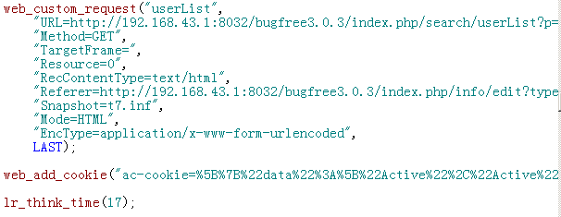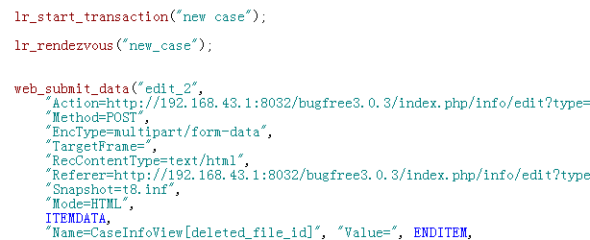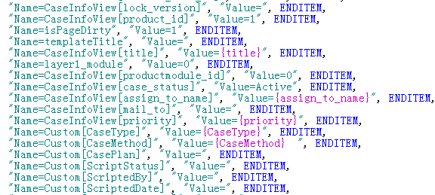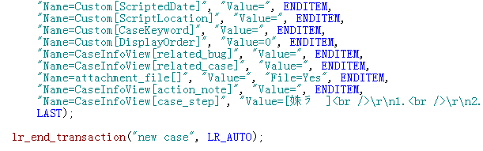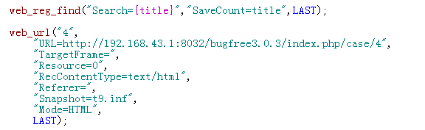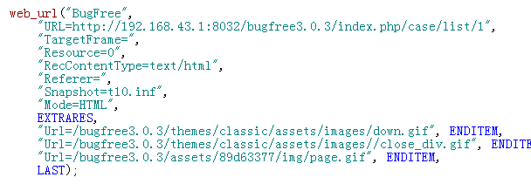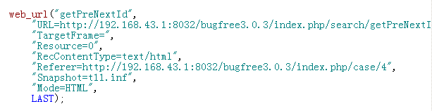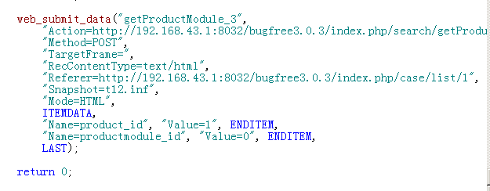

1. 参数化

对必填项进行参数化

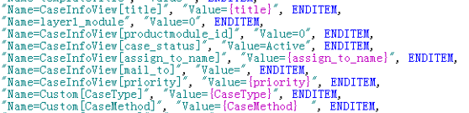

必填项：[title],[assign_to_name],[priority],[CaseTyep],

[CaseMethod]

title参数列表：

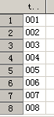

assign_to_name参数列表：

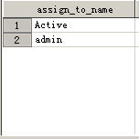

priority参数列表：

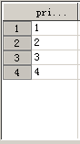

CaseType参数列表：

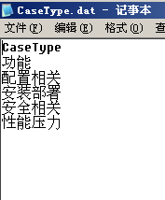

CaseMethod参数列表：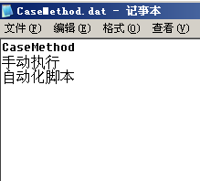

1. 事务

在函数web_submit_data(edit_2)前插入事务new case

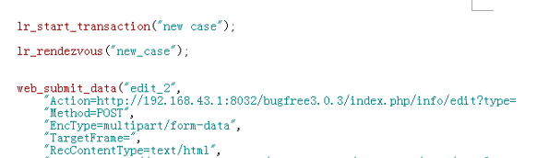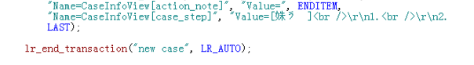

1. 检查点

在函数web_url(“4”)前插入检查点

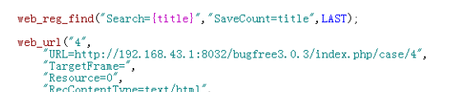

查看返回得到的title是否为提交的title，若是，表示脚本执行顺利，若不是title值或者没有返回title则表示脚本执行中出错。